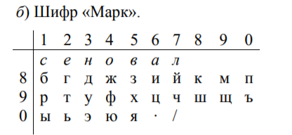

Из-за проблем с кодировками вся последовательность допустимых кодируемых символов описана в отдельном файле marksequence.txt, который должен находиться при любом запуске с jar-файлом в одной папке. Также в этой папке должны находиться два файла – с кодируемым текстом и пустой файл для вывода результата.

В кодируемом тексте могут применяться только буквы кириллического алфавита в нижнем регистре, точка и правый слэш – остальные символы пройдут по алгоритму, но не будут никак закодированы.

Пример работы программы можно посмотреть в файлах encoding.txt и result.txt, лежащих в той же папке, что и этот документ – examples.

Пример запуска программы через командную строку:

